论文大纲（中文·v1）——分布式新能源高渗透县级 110kV 容载比弹性的 FG-NSGA-II 多目标优化
目标会议：MIND 2026（IEEE-CIS，IEEEtran 双栏英文，EI，DDL 2026-07-15）。篇幅：6 页长文（含参考文献，正文约 5 页）。
论文类型："提出新方法"型（FG-NSGA-II，Feasibility-Guided NSGA-II），套用对标水配网 MOGA 范文的外层骨架，但新增独立"所提方法+伪代码"章节（范文所无）。
本稿先出中文；定稿后英译并按 `de-ai-humanizer`（论文：方法/结果轻度、摘要/引言/讨论中度；术语/公式/数据不动；英文零 em-dash）处理。
数据口径统一来自 `有EA/results/`（收敛扫描 run `beyb8rsgp`，K∈{10,20,30,40}，5 变体逐代 HV）。
图表方案同步自 `有EA/05_论文图表清单_MIND2026.md`（4 图 2 表；核心图 = HV 收敛对比，Fig.3★）。
英文术语经 `有EA/term-check-report.md` 文献核查（Semantic Scholar，high-confidence）确认：`capacity-load ratio`（容载比，领域惯用、保留）、源荷比→`generation-to-load ratio`、联络度→`tie-line interconnection level`、刚性→`fixed/uniform`（非 rigid）、双向网损→`network losses under bidirectional power flow`；`capacity-load-ratio elasticity` 为本文自创贡献框架，首次出现须定义。
贯穿逻辑线（论文的脊梁——写作时每节都要回扣这条线）
分布式光伏高渗透 → 中午净反送把主变推向反向重载 → 现行"全县刚性容载比 2.0"非过投资即留隐患 → 提出容载比"向下弹性"：按站间异质把县容载比在合规带内降下来、用配储与联络替代盲目增容 → 这落成一个县级多站联合的"成本 ↔ N-1 风险"多目标优化；县容载比带 + 上级系统潮流把各站耦合成不可分、强约束、随站数指数膨胀的搜索空间 → 正是"可行域随维度骤缩"这一结构，让经典 NSGA-II / NSGA-III 在有限预算下早期收敛慢、可行解稀 → 我们提出 FG-NSGA-II（Feasibility-Guided NSGA-II）：以可行性修复算子（把解直接投影到近似可行）+ 启发式热启动（初始种群即可行）引导搜索，让可行性由构造保证、进化预算全花在权衡搜索上 → 应用层给出省 13.1%、一站一策的县级方案；算法层FG 用一半预算（gen400）即胜过两条 baseline 的 gen800、等价 ~5–12× 更少代数（充分收敛后 baseline 大体追平，如实交代）。
一句话：问题结构（站间耦合、强约束、大规模）既是经典算法前期收敛慢的原因，也决定了修复与热启动为何见效——同一处结构，应用价值与算法价值一并成立。正因如此，本文既不同于套用现成算法的应用论文，也不同于脱离场景的纯算法论文。
6 页约束下的主线取舍（动笔前的关键决定）
6 页（正文约 5 页、约 4 图 2 表）装不下"完整应用论文 + 完整算法论文"两套。定调：以应用为主线（头条＝容载比弹性 + 省 13.1% + 一站一策），FG-NSGA-II 作为使能方法，其价值由"半预算胜出 + ~5–12× 加速"这一条效率证据支撑，不铺成独立算法论文。
• 图预算 = 4：Fig.1 框架/修复示意；Fig.2 县级前沿+拐点 与 一站一策（双面板 a/b）；Fig.3 ★核心 ＝ 逐代 HV 收敛（4 个 K、5 变体 mean±std）；Fig.4 iso-quality 加速比随 K（4.8–11.8×，预算无关）。穷举图/带效应图/系统约束图 → 压进正文或表。（图号按叙述顺序：应用在前；核心图=HV 收敛，重要性不随图号变。）
• 表预算 = 2：Table I（5 变体收敛 HV × K + 加速比 + 消融归因；消融变体并入本表加行，不单列；以 3 seed mean±std 报告离散性，Wilcoxon 列为扩展版工作）、Table II（应用汇总：省 13.1% / 带 / 6 县鲁棒 12.3%）。
• E4 穷举、E7 系统约束、E2 验证 → 各压成正文 1–2 句。
写作与排版规范（对齐 MIND 对标范文 *Water Distribution MOGA*）
提炼自范文精读；照搬其骨架/句式/图表规范，仅在"独立所提方法章"处有意偏离。
• 章节骨架：`I. INTRODUCTION / II. PROBLEM FORMULATION / III. PROPOSED METHOD / IV. EXPERIMENTAL STUDY / V. CONCLUSION / REFERENCES`；一级罗马数字、二级字母（`A.`）、标题小型大写（small caps）居中；摘要以 `Abstract—`、关键词以 `Keywords—` 加粗斜体领起（照范文 IEEEtran 版式）。
• Introduction 五段漏斗：① 泛化背景 → ②–③ 编年体文献综述（几乎每句一个 `[n]`、密集堆引，用"[3] introduced…, [4] minimized…"句式）→ ④"In this work…"陈述所做 → ⑤ 固定句"The paper is organized as follows: Section II…"。贡献用编号列表 1)/2)/3)（比范文叙述式更醒目，便于审稿抓创新——本文有意强化）。
• 公式呈现：先一句文字说明作用 → 居中公式、右侧圆括号跨章连续编号 (1)…(n)（范文编号 (1)–(8) 贯穿 II–III，本文亦然）→ 目标式与约束式先连列，再以范文原句式 "In the preceding equations, the symbols have the following meaning:" + 破折号符号表逐符号定义；成组约束式统一回指（"Eq. (3) represents…"）。
• 图表规范：图题 `Fig. N.`（句首大写、句点结尾）置图下；表题 `TABLE I`（罗马数字全大写）置表上、另起一行给描述性小标题；先文字叙述其发现、再以 "Fig. N"/"Tab. N" 定位，每图每表正文至少显式点名一次。
• Results 写法：先 1 段参数设置（pop/gen/独立 seed 次数、±std、共同 HV 参考点）→ "several observations can be drawn" 领起要点式分段讨论（每段一个发现）。
• 语言风格：被动/无人称为主、克制用 "we"（仅解释动机时）；文献综述用现在完成/过去时、事实陈述用一般现在时；长复合句、术语密度高；Abstract 带头条数字（改进范文"摘要无数字"之缺，与本文"应用为主、数字前置"定位一致）。
• 参考文献：约 24 条 IEEE 格式（`[n] A. B. Author, "Title," Journal, vol., no., pp., Mon. Year.`，会议用 "in Proc."）。
• 有意偏离：范文把"方法改进"塞进 III-B 子节；本文升格独立 `III. PROPOSED METHOD` 章 + Algorithm 1 伪代码框（范文无算法框），故把结果表从范文 5 张精简到 2 张以控 6 页。
Title（工作标题，待定稿）
• 中：分布式新能源高渗透地区县级 110kV 电网容载比弹性的 FG-NSGA-II 多目标优化
• 英：Capacity-Load-Ratio Elasticity for High-PV-Penetration County 110kV Grids via a Feasibility-Guided NSGA-II (FG-NSGA-II)
• 术语核查：`capacity-load ratio`（容载比）经文献确认为领域惯用表达，保留；`capacity-load-ratio elasticity`（容载比弹性）为本文自创贡献框架，首次出现须给定义（不是既有文献术语）。
Abstract（约 200 词；★ 必带头条数字，改进范文"无数字"的缺点）
组织顺序：问题（压缩到 2 句）→ 容载比弹性建模 → FG-NSGA-II（可行性修复+热启动）→ 头条结果 → 意义。
必含数字（★ 头条须注明"公开数据合成县级基准"，勿被读成实网结果）：相对刚性 2.0 省 13.1%；
效率头条＝FG-NSGA-II 用一半预算（gen400）胜过经典 NSGA-II 与 NSGA-III 的 gen800、等价 ~5–12× 更少代数（K∈{10,20,30,40} 皆然；充分收敛后 baseline 大体追平，如实交代）；6 县鲁棒 12.3%±1.3%。
Keywords
容载比弹性 / 分布式光伏高渗透 / 多目标进化优化 / NSGA-II / 可行性修复算子 / 一站一策。
I. Introduction（约 1.5 栏；三段漏斗 + 贡献列表 + 结构导航）
• (a) 领域铺陈：高渗透分布式光伏下的反向潮流与容载比规划挑战；两条引证线——反送承载力/容载比导则一条、EMO 在电网规划应用一条。
• (b) 点缺口（逐层递进，套用范文"贬低"话术）：现行刚性容载比对全县取同一值、未用站间异质与同时率；已有 EMO 电网规划多为小规模/弱约束；经典约束处理靠惩罚调参、修复后信息未复用、随机初始化浪费评估预算，在本类强约束（反送闸+容载比带+上级潮流）、可行域稀疏、随站数膨胀的离散规划上收敛慢、可行解稀。
• (c) 自我定位 + 贡献（用 1)/2)/3) 编号）：
– 1) 把"容载比向下弹性"形式化为县级多站联合的约束多目标优化（决策=每站 R+P，目标=年化成本 vs N-1 EENS，约束=反送闸+容载比带+上级系统潮流），并诊断问题结构——带与系统约束的耦合使问题不可分、可行域随站数 K 稀疏化，这正是通用 MOEA 在此失效之因；
– 2) 针对该结构提出 FG-NSGA-II：以领域定制的可行性修复为主驱动（利用问题解析结构把搜索约束在可行流形上）、启发式热启动为早期加速的次要件，使县级大规模寻优可解——贡献落在"结构诊断 + 定制约束处理"，而非从零的新算法（避免被当纯算法论文审）；
– 3) 在公开数据合成的县级基准上给出双层证据：应用层相对刚性 2.0 省 13.1% + 一站一策；作为效率证据，FG-NSGA-II 用一半预算（gen400）即胜过经典 NSGA-II 与 NSGA-III 的 gen800、等价 ~5–12× 更少代数（充分收敛后 baseline 大体追平，如实交代）。
• 末段：Section 导航。
II. Problem Formulation（对应范文"形式化 + 基准"，公式密度高，8–10 个编号式）
• A. 决策变量与容载比弹性：x=[R₁..R_K, P₁..P_K]，R∈[1.2,3.0]（→主变容量）、P∈[0,6]MW（E=2h 从属）；说明"向下弹性=在带内能降尽降"。
• B. 目标：min f₁=县年化成本（资本年金 CRF + 双向 Z4 网损 + 储能 + O&M − 残值，给公式）；min f₂=县 N-1 ΣEENS（未来峰荷 (1+g)ⁿ）。一句注明"为何 cost↔risk 而非 cost↔弃光"（同式坍缩）。
• C. 三约束（G≤0）：①逐站反送闸（式，0.85 裕度）②县聚合容载比带 [1.8,2.2]（同时率 0.85，核心耦合→不可分）③上级系统潮流（Σ反送≤L_rev，R₂₂₀=1.8）。
• D. 合成基准算例：IEEE33 缩放 + PVGIS 三地；每站按四元组抽样——源荷比（`generation-to-load ratio`）、联络度（`tie-line interconnection level`）、峰荷因子、反送时长；主算例 K=20；声明合成非实测。
逻辑承接：本节把"弹性"落成可计算的 CMOP，并暴露"带+系统约束→不可分、强约束、随 K 膨胀"，为 III 节的算法必要性铺垫。
III. Proposed Method: Feasibility-Guided NSGA-II (FG-NSGA-II)（★ 范文所无、本文必加；配 Algorithm 1 + Fig.1 流程图）
• A. 融合框架：物理评价器（Z4-LCC compute，3.8ms/次，无需代理模型）+ NSGA-II 搜索器；约束是"处理"非"求解"（判定/修复/选择三分，一段讲清）。
• B. 可行性修复算子 FeasRepair（主驱动）：一次前向、闭式/贪心地把不可行解投影到近似可行（缩放 R 入带 → 逐站补储能/必要时升 R 过反送闸 → 补储能满足系统约束）；强调不调用目标函数→不占评估预算，残余越限交 constraint-domination 兜底。消融证据：repair_only 收敛处处≈FG。
• C. 启发式热启动 WarmStartSampling（早期加速器）：LHS 多样性 + 注入 25% "低 R+0 储"种子，全部经修复 → 初始种群即近似可行。消融证据：warmstart_only 早期即超经典，但收敛后洗掉。
• D. 为何 FG 奏效 + 为何仍需 EA：大 K 可行域骤缩→随机撞不进→经典早期收敛慢；修复直接构造可行解绕过、使 FG 一半预算即追平 baseline 满预算；但修复只给可行、给不出前沿，权衡仍靠 EA（呼应逻辑线）。
• Algorithm 1：FG-NSGA-II 主循环伪代码（热启动→评价→非支配排序+拥挤度+可行性优先→交叉变异→修复→选择）。
• Fig.1：融合框架/修复流程示意图（类比范文 Fig.3 的"机制示意图"）。
IV. Experimental Study（对应范文"结果"；两层证据 + 变体阶梯 + 参数/规模扫描）
• A. Setup：合成县算例；规模 K∈{10,20,30,40}；baseline=经典 NSGA-II + NSGA-III（das-dennis 参考方向，pop_size 严格相等）+ 两消融变体（repair-only / warm-start-only）；指标 HV（主）+ IGD（小 K 对 Minkowski 真前沿）；逐代记 HV（baseline gen800、FG 类 gen400）、3 seed mean±std、每 K 共同 HV 参考点。成本口径：种群固定 pop=100，故"代数 gen"与"目标函数评价次数 NFE = pop×gen"及墙钟时间三者成正比——一句写入 Setup，使"更少代数 = 更省算力"无歧义。
• B. 应用结果（FG-NSGA-II，K=20；主线头条）：
– 县级 成本↔N-1 风险 Pareto 前沿 + 拐点（Fig. 2(a)）与一站一策（Fig. 2(b)）：11 站配储为主 / 9 站低容载比+强联络 / 0 站需 R>2.0（最大 R\*=1.96）；
– 相对全县统一（fixed/uniform）容载比 2.0 同风险省 13.1%（Table II）；带效应（成本下限单调↑，EENS=0）；6 县同分布重采样鲁棒 12.3%±1.3%（全为正）；
– E7 上级系统潮流约束：近乎不绑定（加约束≈+25 万、|Δ|<0.3%），如实记录模型完整性（正文 1–2 句）。
• C. 算法结果（核心创新的效率证据）：
– Fig. 3 ★核心 ＝ 逐代 HV 收敛（4 个 K 各一子面板、5 变体 mean±std）：一图讲清"FG 早期显著领先（gen100 比值随 K 增至 K=40 的 1.36/1.42）、消融归因（repair-only 全程≈FG、warm-start-only 早期超经典而收敛后洗掉）、收敛后 baseline 追平"——由压缩句提升为核心整图；
– 两优化点消融（各自效果；读 Fig. 3 的 repair-only / warm-start-only 两条曲线 + Table I 两行——明确回答"每个改进点各贡献多少"）：
① 可行性修复算子 = 主驱动：单开修复（repair-only）即得收敛 HV = 完整 FG 的 0.997 / 0.998 / 0.999 / 1.000（K=10/20/30/40，几乎重合），iso-quality 加速比也基本由它贡献；反证——去掉修复、仅留热启动（warm-start-only），收敛回落到经典水平（≈0.99×）；
② 启发式热启动 = 早期加速器：单开热启动在早期明显超经典（gen100 warmstart-only/classic = 0.996 / 1.027 / 1.063 / 1.046，K 越大越明显），但优势收敛后被洗掉（收敛≈经典）；叠加于修复之上只让 FG 早期轨迹略快于 repair-only、终值不变 → 只提前、不改质量；
③ 归因一句话：可行域随 K 骤缩下，修复把不可行解直接构造回可行流形（贡献主要且持续），热启动令初始种群即近可行（贡献早期、随收敛消退）；
– Fig. 4 ＝ iso-quality 加速比随 K（FG 达 baseline gen800 收敛质量所需代数 → 4.8–11.8×（约 5–12×），预算无关；vs Classic 6.6/4.8/5.3/9.5×、vs NSGA-III 7.5/9.1/11.1/11.8×）；
– Table I：5 变体 × K 收敛 HV + 加速比（以 3 seed mean±std 报告离散性；正式显著性检验 Wilcoxon 列为扩展版工作）；消融变体并入本表加行（repair-only=主驱动、warm-start-only=早期加速器）；口径注：主张为"效率"（更少 gen/NFE/时间），非收敛质量——收敛 HV 差 K≤30 <1%、K=40 才 4.8%，如实披露，堵"多跑即翻盘"；
– 求解器验证（E2 小 K HV≈1 对 Minkowski parity）+ 可扩展性动机（E4 穷举 K=8=1.38×10¹¹、K≥12 不可枚举、NSGA-II 近线性 K=40≈4 min）各压成正文 1 句。
逻辑承接：B 证"方案好用（省 13.1%、一站一策）"、C 证"使能方法为何快且随规模仍快（核心 Fig. 3）"，共同回扣"结构即早期失效之因、亦即 FG 之用"。
V. Conclusion（含 future work）
• 复述贡献链（弹性建模 → FG-NSGA-II → 双层证据：应用省 13.1% + 算法半预算胜出/~5–12× 加速）；
• future work：实测标定、储能能量约束、真·跨县（区域×规模）、系统约束在更弱上级电网的绑定情形、更大规模与更强统计检验。
References（约 24 条）
• 需补：容载比/反送承载力导则、分布式光伏并网、NSGA-II 原文、NSGA-III 原文、约束处理/修复算子 EMO、HV/IGD 指标、EMO 电网规划应用、pymoo。
• 素材：`无EA/` 版文献综述与服务报告已提取的 [14]–[30] 可复用/更新。
图表清单与要求（同步自 `有EA/05_论文图表清单_MIND2026.md`；4 图 2 表，数据源 `有EA/results/`）
图题/表题中英双语；`Fig. N.` 置图下（句首大写、句点结尾），`TABLE N` 置表上（罗马数字，小型大写描述性小标题）。已生成图为投稿级 PDF 矢量 + PNG（Liberation Serif / Okabe-Ito / Type-42）；Word 大纲用 PNG 先行占位。图号按叙述顺序（应用在前）；核心图 = HV 收敛（Fig. 3★），重要性不随图号变。 英文术语依 `term-check-report.md`。
编号 | 内容 | 文件 / 状态 | 论文所在节 | 【图片要求】
Fig. 1 | 融合框架 + 修复流程示意 | `fig_framework`·已有 | III | 左"物理评价器 Z4-LCC compute"↔右"FG-NSGA-II 搜索器"双框；搜索器内闭环：可行热启动→评价→非支配排序+拥挤度+可行性优先→交叉变异→可行性修复→选择；旁附修复子流程（缩 R 入带→补储/必要时升 R 过反送闸→补储满足系统约束）；标注"修复不调目标函数→不占评估预算"。类比范文 Fig. 3 机制示意图。
Fig. 2 (a)(b) | (a) 县级 成本↔N-1 风险 Pareto 前沿+拐点；(b) 拐点一站一策散点（双面板） | `fig_county_pareto` + `fig_strategy`·已有 | IV-B | (a) 权衡曲线 + 推荐拐点（$f_1$=18882 万/年、$f_2$=114 MWh、聚合容载比 1.80），标 FG-NSGA-II front + Knee；(b) 横=`generation-to-load ratio`、纵=$R^*$、点色/大小=配储与路线（11 配储 / 9 低容载比+强联络 / 0 增容），高发电荷比→配储、低→低容载比+强 `tie-line interconnection`。双栏跨栏或并排两单栏。
Fig. 3 ★核心 | 逐代 HV 收敛（4 个 K、5 变体 mean±std） | `fig_enhanced_convergence`·已有 | IV-C | 2×2 子面板 (a)(b)(c)(d)=K10/20/30/40；5 曲线 fg/classic/nsga3/repair_only/warmstart_only；y=HV（每 K 共同参考点、同 K 可比跨 K 不可比）、x=gen（baseline 0–800、FG 类 0–400）；图注加 NFE 口径句（pop=100→gen∝NFE∝墙钟）。双栏跨栏 7.16in。
Fig. 4 | iso-quality 加速比随 K | `fig_scaling_gap`·已有 | IV-C | vs classic / vs NSGA-III 两条加速比线（6.6/4.8/5.3/9.5× 与 7.5/9.1/11.1/11.8×，全域 4.8–11.8×）；parity(1×) 基准线；强调预算无关。
TABLE I | 5 变体收敛 HV + 加速比 + 消融归因 | `ea_converge.csv`·数据在（3 seed mean±std） | IV-C | 列：K｜Classic｜NSGA-III｜Repair-only｜Warm-start-only｜FG(ours)｜FG/Classic｜FG/NSGA-III｜加速×Classic｜加速×NSGA-III。表注：主张=效率（更少 gen/NFE/时间），收敛 HV 差 K≤30 <1%、K=40 4.8%（如实披露）；Repair-only≈FG（修复=主驱动）、Warm-start-only 收敛≈Classic（热启动=早期加速）。baseline gen800、FG/消融 gen400。
TABLE II | 应用汇总 | `ea_baseline`/`ea_band_effect`/`ea_robustness`·数据在 | IV-B | 相对统一容载比 2.0（21836 万）同风险省 13.1%；带效应成本下限 [1.6,1.9]→18480、[1.8,2.1]→18793、[2.0,2.3]→19043、[2.2,2.5]→19267（单调↑、EENS=0）；6 县鲁棒 12.3%±1.3%（10.1–13.7%，全为正）。
逻辑线自检清单（写每节时对照）
• 每节开头一句显式承接上一节、结尾一句铺垫下一节；
• II 暴露的"耦合+强约束+大规模" 必须在 III-D 被明确用作"经典早期失效之因 = FG 之用"；
• Abstract、Intro 贡献 3)、IV-C 结论、V 复述 —— 头条数字（省 13.1%、半预算胜出、约 5–12×（精确 4.8–11.8×）更少代数、收敛后追平）四处一致；
• 全文区分"约束处理(handling)"与"求解(solving)"，英译不用 "solve/solver" 指约束；
• 图号一致：Fig. 2=应用双面板、Fig. 3★=HV 收敛、Fig. 4=加速比、Table I=算法、Table II=应用——与 `05_论文图表清单` 一致（图号=叙述顺序，非重要性）；
• 术语一致：capacity-load ratio / generation-to-load ratio / tie-line interconnection level / fixed(uniform) / hypervolume 等与 `term-check-report.md` 一致，缩写首次出现给全称；
• NFE 口径：Setup、Fig. 3/Fig. 4 图注、Table I 表注均写明 pop=100→gen∝NFE∝墙钟。

附录 A：图表样张与数据表（Word 大纲占位；数据源 有EA/results，收敛扫描 run beyb8rsgp）
4 图均为投稿级 PDF 矢量 + PNG（Liberation Serif / Okabe-Ito / Type-42），此处用 PNG 占位。图号按论文叙述顺序（应用在前）：Fig. 2=应用双面板、Fig. 3=HV 收敛（★核心图）、Fig. 4=加速比——图号≠重要性。英文术语依 有EA/term-check-report.md。
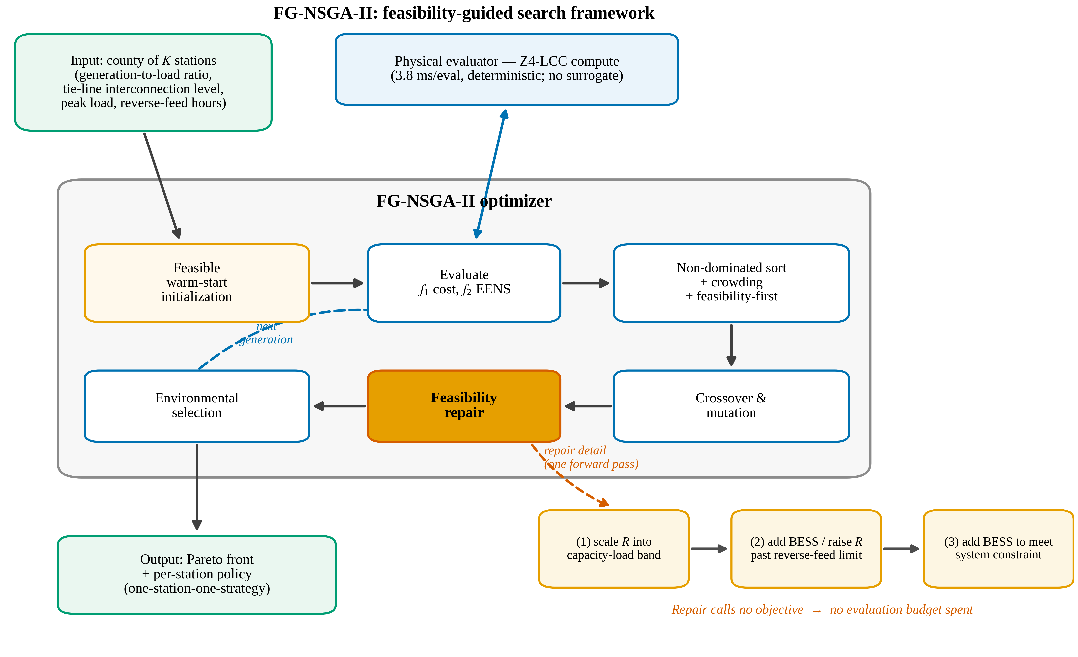
图1 FG-NSGA-II 融合框架与可行性修复流程
Fig. 1. Overview of the physics-guided FG-NSGA-II framework and the feasibility-repair procedure.
【图片要求】左“物理评价器 Z4-LCC compute”↔右“FG-NSGA-II 搜索器”双框；搜索器内闭环：可行热启动→评价→非支配排序+拥挤度+可行性优先→交叉变异→可行性修复→选择；修复子流程（缩 R 入带→补储/必要时升 R 过反送闸→补储满足系统约束），标注“修复不调目标函数→不占评估预算”。
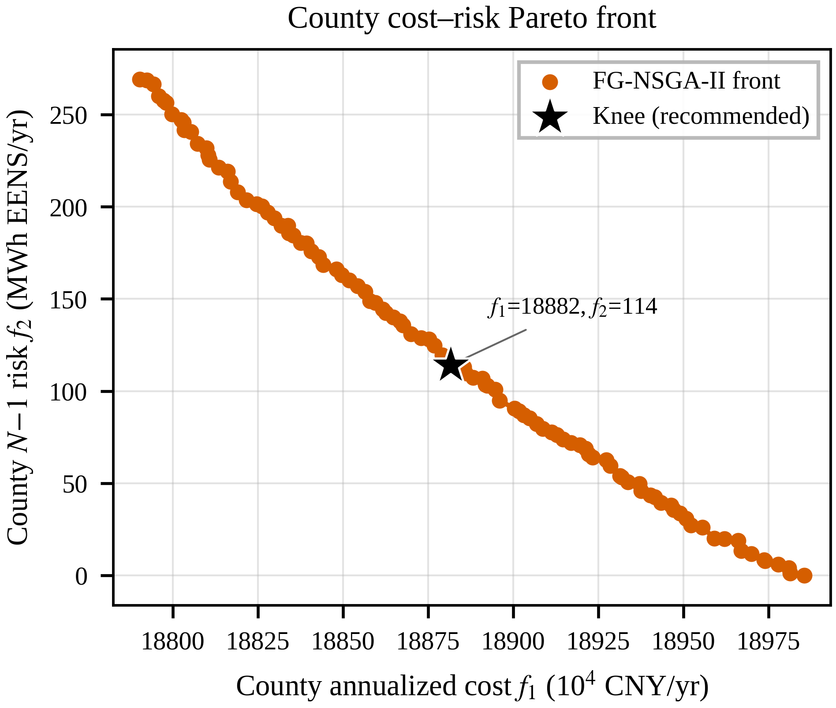
图2(a) 县级“成本–N-1 风险”Pareto 前沿与拐点
Fig. 2(a). County-level cost–N-1 risk Pareto front and the knee point.
【图片要求】权衡曲线 + 推荐拐点（f₁=18882 万/年、f₂=114 MWh、聚合容载比 1.80）。
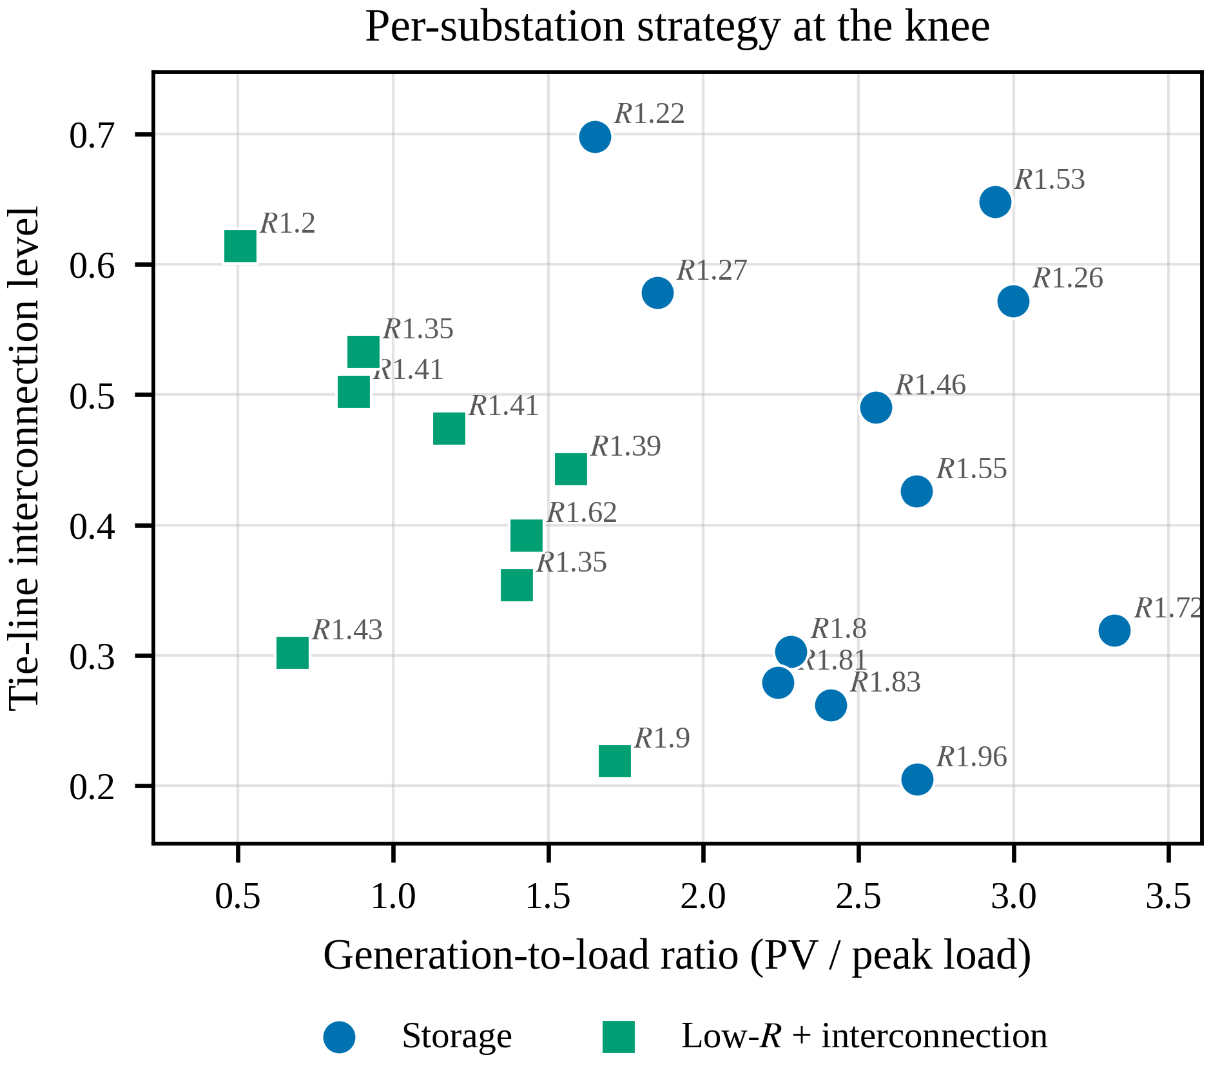
图2(b) 拐点处逐站“一站一策”
Fig. 2(b). Per-substation strategy at the knee point.
【图片要求】横=generation-to-load ratio、纵=R*、点色/大小=配储与路线（11 配储 / 9 低容载比+强 tie-line interconnection / 0 增容），最大 R*≈1.96。
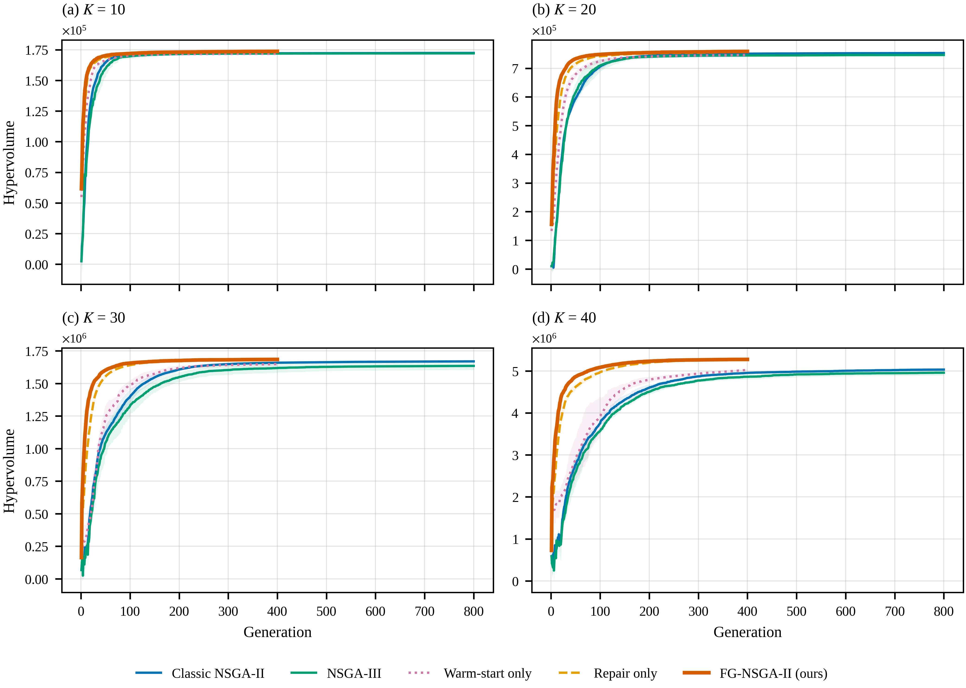
图3（★核心） 各规模逐代 HV 收敛（4 个 K、5 变体 mean±std）
Fig. 3. Per-generation hypervolume (mean±std, 3 seeds) for K in {10,20,30,40} across five variants.
【图片要求】2×2 子面板 K=10/20/30/40；5 曲线 FG / classic / NSGA-III / repair-only / warm-start-only。消融：repair-only 全程≈FG（修复=主驱动）、warm-start-only 早期超经典而收敛后洗掉（热启动=早期加速器）。种群固定 pop=100，故 gen ∝ NFE(=pop×gen) ∝ 墙钟时间。
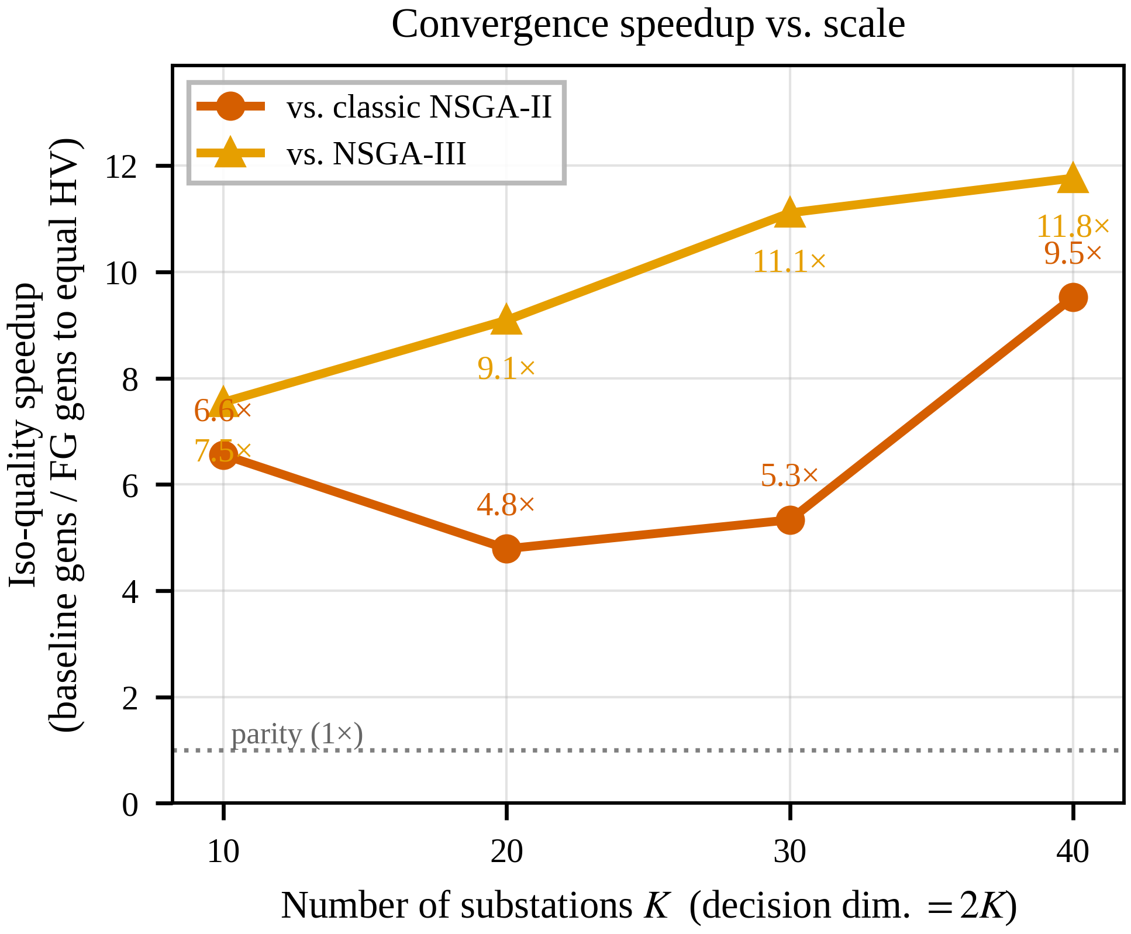
图4 iso-quality 加速比随规模 K
Fig. 4. Iso-quality speedup versus problem scale K.
【图片要求】vs classic / vs NSGA-III 两条加速比线（6.6/4.8/5.3/9.5× 与 7.5/9.1/11.1/11.8×，全域 4.8–11.8×）+ parity(1×) 基准线；预算无关。
表1 5 变体收敛 HV、加速比与消融归因（K∈{10,20,30,40}）
TABLE I. CONVERGED HYPERVOLUME, ISO-QUALITY SPEEDUP AND ABLATION ACROSS FIVE VARIANTS
K | Classic | NSGA-III | Repair-only | Warm-start | FG (ours) | FG/Cls | FG/N3 | 加速×Cls | 加速×N3
10 | 1.72e+05 | 1.72e+05 | 1.73e+05 | 1.72e+05 | 1.74e+05 | 1.007 | 1.009 | 6.6× | 7.5×
20 | 7.53e+05 | 7.46e+05 | 7.58e+05 | 7.46e+05 | 7.59e+05 | 1.007 | 1.016 | 4.8× | 9.1×
30 | 1.67e+06 | 1.63e+06 | 1.68e+06 | 1.65e+06 | 1.68e+06 | 1.009 | 1.030 | 5.3× | 11.1×
40 | 5.03e+06 | 4.96e+06 | 5.27e+06 | 5.02e+06 | 5.27e+06 | 1.048 | 1.064 | 9.5× | 11.8×
收敛 HV（baseline gen800、FG/消融 gen400、每 K 共同参考点）。读法：Repair-only≈FG → 修复=主驱动；Warm-start-only 收敛≈Classic → 热启动=早期加速器。加速比＝FG 达 baseline gen800 收敛质量所需代数之比（预算无关）。离散性以 3 seed 的 mean±std 报告；正式显著性检验（Wilcoxon）列为扩展版工作，非本文待办。
表2 应用结果汇总（FG-NSGA-II，K=20，收敛口径）
TABLE II. SUMMARY OF APPLICATION RESULTS (FG-NSGA-II, K=20)
项目 | 结果
相对全县统一容载比 2.0（同等风险） | 21836 → 18986 万/年，节省 13.1%
拐点推荐方案（K=20） | 县总成本 18882 万/年、N-1 风险 114 MWh、聚合容载比 1.80（<2.0）
一站一策路线分布 | 11 站配储为主 / 9 站低容载比+强联络 / 0 站需增容（最大 R*≈1.96）
容载比带效应（成本下限, EENS=0） | [1.6,1.9]:18480 / [1.8,2.1]:18793 / [2.0,2.3]:19043 / [2.2,2.5]:19267（单调↑）
多县鲁棒性（6 县重采样） | 节省 12.3%±1.3%（10.1–13.7%，全为正）
上级系统潮流约束（E7） | 加约束成本 Δ≈+25 万（<0.3%），本合成县近乎不绑定
求解器验证（小 K，对穷举真前沿） | HV 比≈1（K=3:1.015 / K=5:1.009），近达真 Pareto 前沿

